Ecossistemas e fatores abióticos

- Classifica as seguintes afirmações em verdadeiras (V) ou falsas (F).

Os ecossistemas são...

- ___ entidades dinâmicas onde interatuam diferentes fatores.
- ___ o conjunto dos seres vivos que existem num determinado local.
- ___ constituídos por seres vivos que se organizam em populações e comunidades, bem como pelas relações que se estabelecem entre eles e entre esses seres vivos e o ambiente.
- ___ entidades que se dividem em biomas e biótopos.
- ___ os espaços geográficos ocupados pelas comunidades.

- Classifica as seguintes afirmações em verdadeiras (V) ou falsas (F).

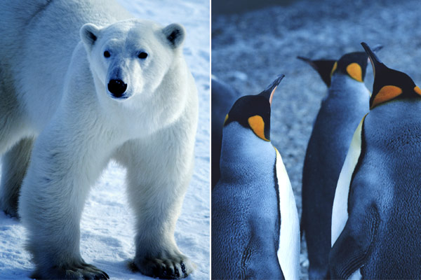
Figura - Animais das regiões polares

Na figura é possível observar dois exemplos de animais que estão bem adaptados ao clima que se faz sentir nas regiões polares. É possível afirmar que:

- ___ as penas dos pinguins são uma boa proteção contra o frio, dentro e fora de água.
- ___ a cor do pelo do urso-polar é uma adaptação muito eficiente às baixas temperaturas.
- ___ os pinguins e os ursos-polares têm uma camada de gordura sob a pele, bem desenvolvida, que funciona como isolador térmico.
- ___ os animais representados apresentam extremidades corporais reduzidas, situação que conduz a um aumento das perdas de calor por irradiação.
- ___ os pinguins formam colónias muito numerosas, ficando muito próximo uns dos outros quando as condições são mais adversas, de forma a perder menos calor.

- Classifica as seguintes afirmações em verdadeiras (V) ou falsas (F).

Na Natureza os fatores abióticos não atuam isoladamente. Observa o gráfico que diz respeito à influência de dois fatores abióticos na distribuição de joaninhas.

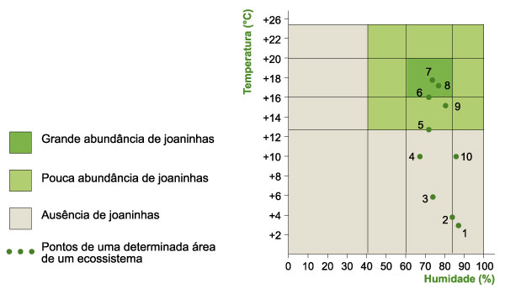
Gráfico - Influência dos fatores abióticos nas joaninhas

- ___ As temperaturas ótimas de distribuição das joaninhas variam entre 4 e 18 °C.
- ___ Os valores de humidade ótimos para a distribuição da joaninha situam-se entre 60 e 82%, aproximadamente.
- ___ Os fatores abióticos que influenciam a distribuição das joaninhas são a temperatura e a humidade, bem como o número de indivíduos da população de joaninhas.
- ___ Nos pontos 1, 2, 3, 4, e 10, assinalados no gráfico, não se encontram joaninhas.
- ___ No ecossistema representado, a humidade é o principal fator limitante para as joaninhas.

- Classifica as seguintes afirmações em verdadeiras (V) ou falsas (F).

A luz influencia o comportamento e a distribuição dos seres vivos, bem como as suas características morfológicas.

- ___ A salamandra cega é um animal terrestre que vive em cavernas; a ausência de olhos é uma adaptação condicionada pelo fator luz.
- ___ As espécies abissais evoluíram de forma a se adaptarem à escuridão; a bioluminescência, que lhes permite emitir luz através de órgãos apropriados, é um exemplo deste tipo de adaptações.
- ___ A lebre-do-ártico apresenta pelagem branca no verão e castanha no inverno.
- ___ A atividade/inatividade dos animais noturnos e diurnos não é determinada pela luz.
- ___ Algumas plantas do deserto possuem raízes extensas e superficiais como adaptação ao fator luz.

- Completa as frases com as opções corretas, riscando as incorretas.

Os ______________ agrupam-se em ______________, unidades biológicas mais amplas em que existe uma certa homogeneidade no clima e que geralmente se definem pelo tipo de ______________ dominante. Em Portugal continental predomina a ______________.

- Completa as frases com as opções corretas, riscando as incorretas.

Algumas plantas resistem às baixas ______________ ficando reduzidas a partes ______________. São exemplos deste tipo de adaptação o ______________ do lírio, o ______________ da cebola e o ______________ da batata.

- Completa as frases com as opções corretas, riscando as incorretas.

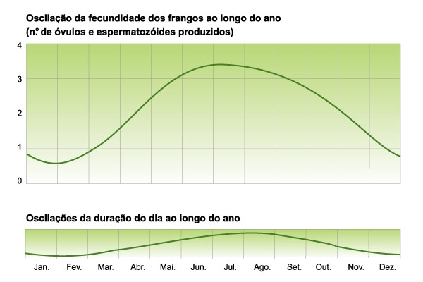
Gráfico - Fecundidade dos frangos

Com base na análise do gráfico podemos afirmar que a ______________ é um fator ______________ que condiciona a fecundidade dos frangos. Quando o fotoperíodo é ______________, como acontece nos meses de ______________, a taxa reprodutiva dos frangos é elevada. De forma inversa, nos meses de ______________, em que o fotoperíodo é ______________, a taxa reprodutiva é ______________.

- Coloca os elementos pela ordem correta.

Coloca os seguintes níveis de organização ecológica por ordem crescente de complexidade, usando os números de 1 a 5.

___ Ecossistema.
___ Comunidade.
___ Indivíduo.
___ Biosfera.
___ População.

- Coloca os elementos pela ordem correta.

Coloca os seguintes organismos por ordem crescente de necessidade em água, usando os números de 1 a 4.

___ Algas.
___ Heras.
___ Catos.
___ Musgos.

- A figura pretende representar os níveis de organização num ecossistema. A cada conceito, associa a letra correspondente.

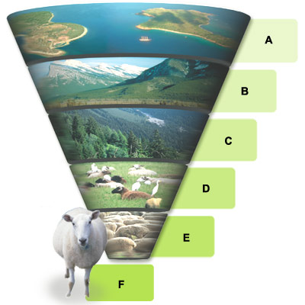
Figura - Níveis de organização ecológica
___ Ecossistema.
___ População.
___ Indivíduo.
___ Biosfera.
___ Comunidade.
___ Bioma.

- Associa o número do item da coluna I à letra identificativa do elemento da coluna II.

A cada um dos animais faz corresponder o respetivo bioma.

Coluna I  - Camelo.  - Leão.  - Arara azul.  - Lince ibérico.  - Urso polar. | Coluna II  - Floresta mediterrânica.  - Tundra.  - Floresta tropical húmida.  - Savana.  - Deserto.

- A cada uma das descrições, associa o número correspondente.

- Temperatura.
- Água.
- Luz.
- Salinidade.
- Solo
- Vento.

As frases seguintes descrevem algumas adaptações morfológicas de organismos vivos. Identifica o fator do meio que condicionou essas adaptações.

As plantas das densas florestas tropicais que se localizam nos estratos inferiores, por baixo das copas das árvores, possuem folhas gigantes._____
Os catos são plantas bem adaptadas ao deserto: possuem caules carnudos, raízes muito extensas e as folhas transformadas em espinhos._____
A lebre do deserto tem orelhas muito grandes._____
As laranjeiras são normalmente cultivadas em terrenos sedimentares onde predominam as argilas._____
As gaivotas possuem, junto aos olhos, glândulas que filtram o cloreto de sódio do sangue, eliminando-o através do bico._____
As sementes do dente-de-leão possuem plúmulas que facilitam a dispersão._____

- Faz a legenda da figura.

No esquema é possível observar algumas estratégias de resistência às variações climáticas de diversos organismos.

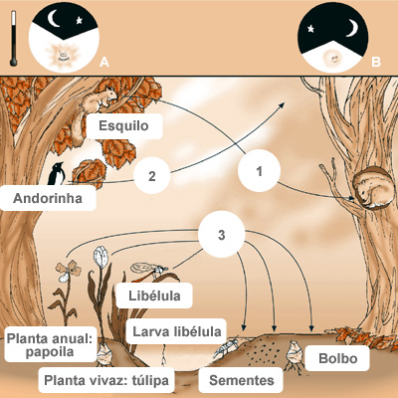
Figura - Influência dos fatores ambientais nos seres vivos

Legenda a figura usando os seguintes termos:

Verão.
Inverno.
Alternância de formas.
Migração.
Hibernação.

A — ___________________; B — ___________________; 1 — _______________________; 2 — __________________; 3 — ___________________.

- Observa a figura, referente a uma espécie de andorinhas, e responde às seguintes questões.

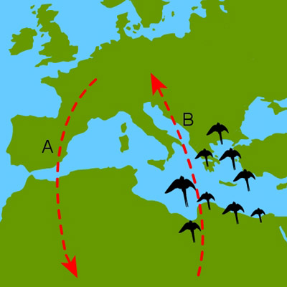
Figura - Andorinha-dos-beirais

- Qual é o fator abiótico que influencia o comportamento das andorinhas representado?

- Como se designa a estratégia adaptativa representada?

- Em que estação do ano acontece a movimentação B?

- Observa a figura e responde às seguintes questões.

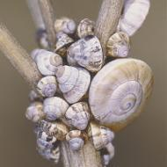
Figura - Caracóis

- Qual é o fator abiótico responsável por este comportamento?

- Como se designa o comportamento observado na figura?

- Observa a figura e responde às seguintes questões.

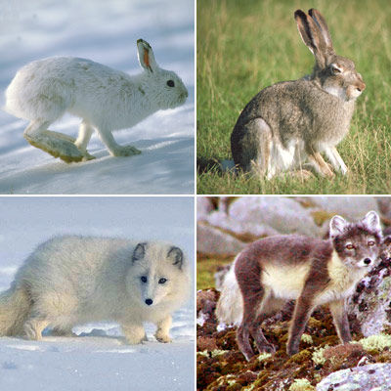
Figura - Alternância do revestimento

- Qual é o fator do meio que condiciona a cor do pelo destes animais?

- Qual é a cor de pelo mais favorável durante o inverno?

- Qual a vantagem que a cor do pelo confere aos animais representados?

- Assinala a opção correta.

Sobre os ecossistemas não se pode afirmar que...

- cada nível de organização constitui um sistema não isolado.
- ocorrem em áreas geográficas fixas e imutáveis.
- são geralmente formados por organismos produtores, consumidores e decompositores.
- os componentes abióticos são alterados pela biocenose.

- Assinala a opção correta.

Os máximos de biodiversidade tendem a localizar-se...

- em todos os locais do globo porque há uma distribuição equitativa dos seres vivos pelos diferentes locais.
- na savana africana, nos desertos e nas pradarias.
- nas zonas tropicais e mediterrânicas.
- nas zonas profundas dos oceanos porque são locais inacessíveis e, como tal, estão preservados da ação do Homem.

- Assinala a opção correta.

As plantas rasteiras com caules resistentes e flexíveis e folhas robustas e de tamanho reduzido estão adaptadas a climas...

- quentes.
- com muita humidade.
- ventosos.
- com pouca luminosidade.

- Assinala a opção correta.

Para estudar a influência dos fatores ambientais na mudança de cor da pelagem das lebres, efetuou-se a experiência a seguir descrita.
Procedimento:
- durante o verão, colocaram-se algumas lebres dentro de um recinto completamente fechado, sem luz natural;
- diariamente, as lebres foram iluminadas artificialmente, durante um número de horas semelhante à duração de um dia de outono.
Resultados:
- após um período considerável de tempo, verificou-se que a pelagem das lebres foi ficando mais clara.
Pela análise dos resultados da experiência é possível afirmar que:

- as lebres não são afetadas pelo fotoperíodo.
- o fator abiótico responsável pela alteração da cor da pelagem no inverno é a luz.
- a pelagem das lebres muda com a temperatura a que são sujeitas.
- as lebres são animais lucífilos.

Ecossistemas e fatores abióticos Soluções

- A – V; B – F; C – V; D – F; E – F.
- A – V; B – F; C – V; D – F; E – V.
- A – F; B – V; C – F; D – V; E – F.
- A – V; B – V; C – F; D – F; E – F.
- ecossistemas; biomas; vegetação; floresta mediterrânica.
- temperaturas; subterrâneas; rizoma; bolbo; tubérculo.
- luz; abiótico; maior; junho a setembro; dezembro a fevereiro; menor; menor.
- 4; 3; 1; 5; 2.
- 4; 2; 1; 3.
- C; E; F; A; D; B.
- 1 – E; 2 – D; 3 – C; 4 – A; 5 – B.
- 3; 2; 1; 5; 4; 6.
- A – Verão; B – Inverno; 1 – Hibernação; 2 – Migração; 3 – Alternância de formas.
- a) Temperatura; b) Migração; c) Primavera.
- a) Temperatura; b) Estivação.
- a) Luz; b) Branca; c) Camuflagem.
- b)
- c)
- c)
- b)

